15-4-2020

Nombre del Autor

Syscenterlife@

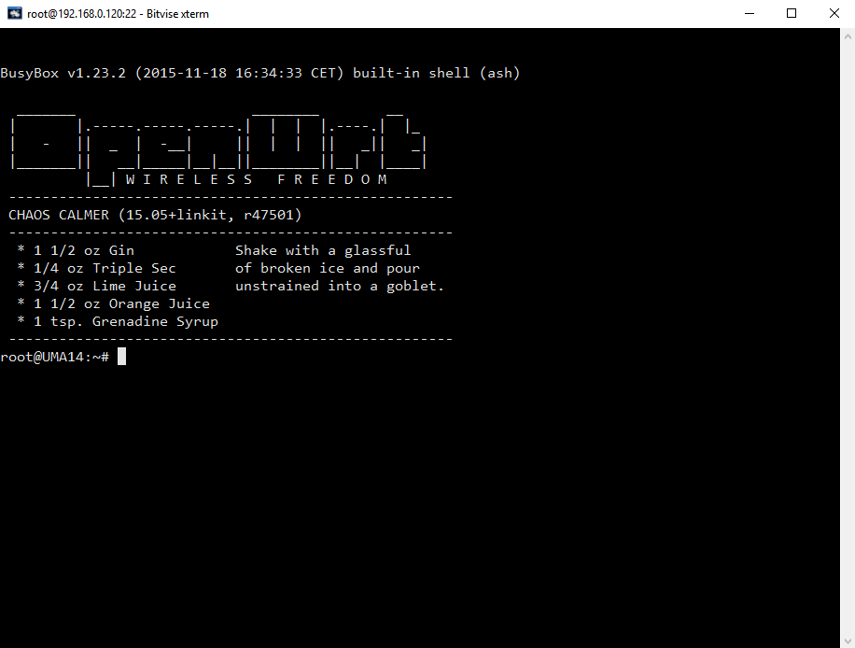

**Informe Sobre la Resolución de Problemas Algorítmicos**

**Implementación de un sistema en DOS sobre un caso simple abstraído como parte de las visitas guiadas.**

1. **Análisis del Problema (Descripción)**

**Diseñe un algoritmo mediante pseudocódigo, diagrama de flujo y diagrama de N/S, para calcular la**

**nota final del curso de Fundamentos de programación, considerando que el porcentaje de valor de la**

**primera unidad es 15%, de la segunda unidad vale 20%, y de la tercera unidad es un 25%, mientras**

**que el trabajo final vale un 40%. y las notas obtenidas son 20, 14, 13 y 10 respectivamente.**

|  |  |  |  |  |
| --- | --- | --- | --- | --- |
| Nota | N1 | N2 | N3 | N4 |
| Porcentaje | 15% | 20% | 25% | 40% |
| Notas obtenidas | 20 | 14 | 13 | 10 |

**Definir variables** : Cantidaddenotas como Entero

Nota final como prom

Suma de notas como acum

**Proceso:**

Escribir "Ingrese la cantidad de notas"

Leer N

acum <-0

Para i<-1 Hasta N Hacer

Escribir "Ingrese el dato:",i,":"

Leer dato;

acum<-acum+dato;

FinPara

prom<-acum/N

Escribir "La nota final es: ",prom

1. **Diseño de Algoritmo**

Pseudocodigo

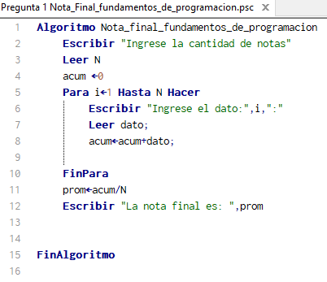

Diagrama de flujo

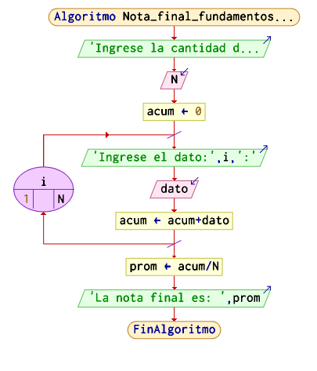

Diagrama N/S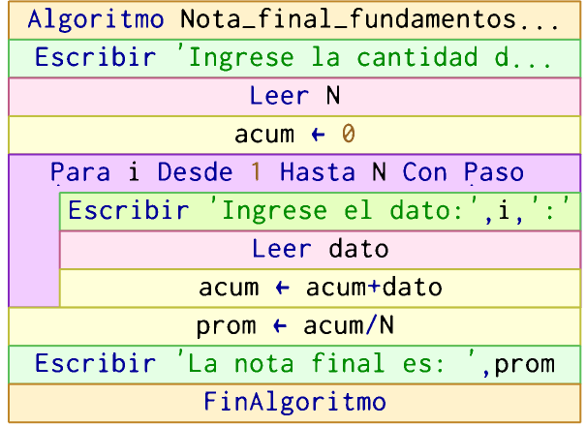

1. **Codificación, compilación y ejecución, verificación y depuración**
2. **Documentación**